КРУЖКОВАЯ РАБОТА
в МКОУ «Журавлихинская СОШ»
2013 – 2014 учебный год
№ | Список кружков | Режим работы | Сведения о руководителе кружка | Количество занимающихся в кружке | Дети «группы риска»
1. | Спортивные кружки /бесплатные/:  «Шахматы. Шашки»  2 часа  «Лыжная подготовка»  2 часа  «Настольный теннис»  2 часа | среда  17.00 – 19.00  пятница  17.00 – 19.00  вторник  17.00 – 19.00 | Анищенко Алексей Владимирович  Учитель физкультуры  I квалифик. категория | 12 чел.  13 чел.  12 чел. | +  +  +
2. | «Занимательная математика» /бесплатный/  2 часа | Четверг  16.00 – 18.00 | Щеголькова Ольга Михайловна  Учитель математики  I квалифик. Категория | 11 чел. | +
3. | Краеведческий кружок:  «Наш Алтай» /бесплатный/  1 час | Понедельник  16.00 – 17.00 | Вагапова Александра Игоревна  Учитель географии | 10 чел. | +
4. | Кружки художественного творчества /бесплатные/:  «Рукоделие»  2 часа  «Хозяюшка»  2 часа  «Библиотечное дело»  2 часа | пятница  15.00 – 17.00  среда  15.00 – 17.00  вторник  15.00 – 17.00 | Сивцова Лариса Анатольевна  Учитель ИЗО  I квалифик. категория | 10 чел.  11 чел.  10 чел. | +  +

Дети «группы риска»:
- Лобода Святослав – 6 класс (на учёте в КДН)
- Лобода Анатолий – 7 класс (на учёте в КДН)
- Чернов Максим – 9 класс ( на внутришкольном учёте)
- Дубровина Татьяна – 9 класс (надобное обучение по программе 8 вида, на учёте в ОМВД)

Директор МКОУ «Журавлихинская СОШ»
______________________ (Коптелов Б.Я.)
Заместитель директора по воспитательной работе:
___________________ (Мартынова Т.Ф.)

ВНЕУРОЧНАЯ ДЕЯТЕЛЬНОСТЬ
в МКОУ «Журавлихинская СОШ»
2013 –2014 уч. год
С 2011 года в школе ведётся работа по внеурочной деятельности (ФГОС)
1-й, 2-й, 3-й классы. Учащиеся занимаются в кружках по 5 направлениям.

Внеурочная деятельность (1 класс)
Руководитель: Винокурова Татьяна Борисовна

НАПРАВЛЕНИЕ | ГДЕ РЕАЛИЗУЕТСЯ | ВНЕУРОЧНАЯ ДЕЯТЕЛЬНОСТЬ
 |  | КРУЖКИ | КОЛ-ВО ЧЕЛ, %
1. Спортивно-оздоровительное | МКОУ «Журавлихинская СОШ» | «Здоровейка» | 5 чел.  63 %
2.Общеинтеллектуальное | МКОУ «Журавлихинская СОШ» | «Юный эколог» | 8 чел.  100 %
3.Духовно-нравственное | МКОУ «Журавлихинская СОШ» | «Маленькие Россияне» | 8 чел.  100 %
4.Общекультурное | МКОУ «Журавлихинская СОШ» | «Путешествие по стране этикета» | 8 чел.  100 %
5.Социально-ориентированное | МКОУ «Журавлихинская СОШ» | «Волшебные пальчики» | 7 чел.  88 %

Внеурочная деятельность (2-й класс)
Руководитель: Емшина Валентина Георговна

НАПРАВЛЕНИЕ | ГДЕ РЕАЛИЗУЕТСЯ | ВНЕУРОЧНАЯ ДЕЯТЕЛЬНОСТЬ
 |  | КРУЖКИ | КОЛ-ВО ЧЕЛ, %
1.Спортивно-оздоровительное | МКОУ «Журавлихинская СОШ» | «Первые шаги к здоровью» | 4 чел.  45 %
2.Общеинтеллектуальное | МКОУ «Журавлихинская СОШ» | «Юный эколог» | 4 чел.  45 %
3.Духовно-нравственное | МКОУ «Журавлихинская СОШ» | «Маленькие Россияне» | 4 чел.  45 %
4.Общекультурное | МКОУ «Журавлихинская СОШ» | «Путешествие по стране этикета» | 5 чел.  56 %
5. Социально-ориентированное | МКОУ «Журавлихинская СОШ» | «Волшебные пальчики» | 5 чел.  56 %

Внеурочная деятельность (3-й класс)
Руководитель: Емшина Надежда Прокопьевна

НАПРАВЛЕНИЕ | ГДЕ РЕАЛИЗУЕТСЯ | ВНЕУРОЧНАЯ ДЕЯТЕЛЬНОСТЬ
 |  | КРУЖКИ | КОЛ-ВО ЧЕЛ, %
1.Спортивно-оздоровительное | МКОУ «Журавлихинская СОШ» | «Здоровячок» | 6 чел.  60 %
2.Общеинтеллектуальное | МКОУ «Журавлихинская СОШ» | «Карусель» | 8 чел.  80 %
3.Духовно-нравственное | МКОУ «Журавлихинская СОШ» | «Земля – наш дом» | 4 чел.  40 %
4.Общекультурное | МКОУ «Журавлихинская СОШ» | «Страна этикета» | 7 чел.  70 %
5.Социально-ориентированное | МКОУ «Журавлихинская СОШ» | «Умелые ручки» | 4 чел.  40 %

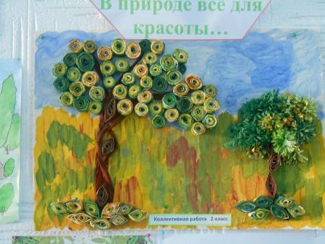
Коллективная работа 2 класса для участия в конкурсе «Что такое красота».
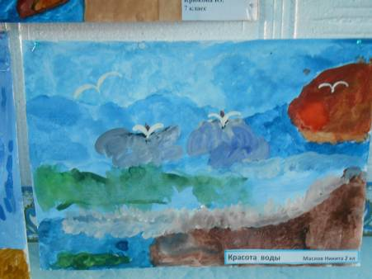
Рисунок выполнил Маслов Никита (2 класс)

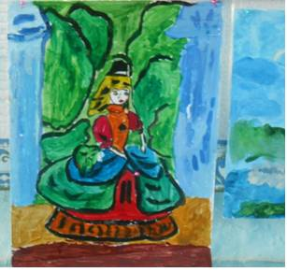
Рисунок выполнила Конышева Катя (2 класс)
